2022年3月7日
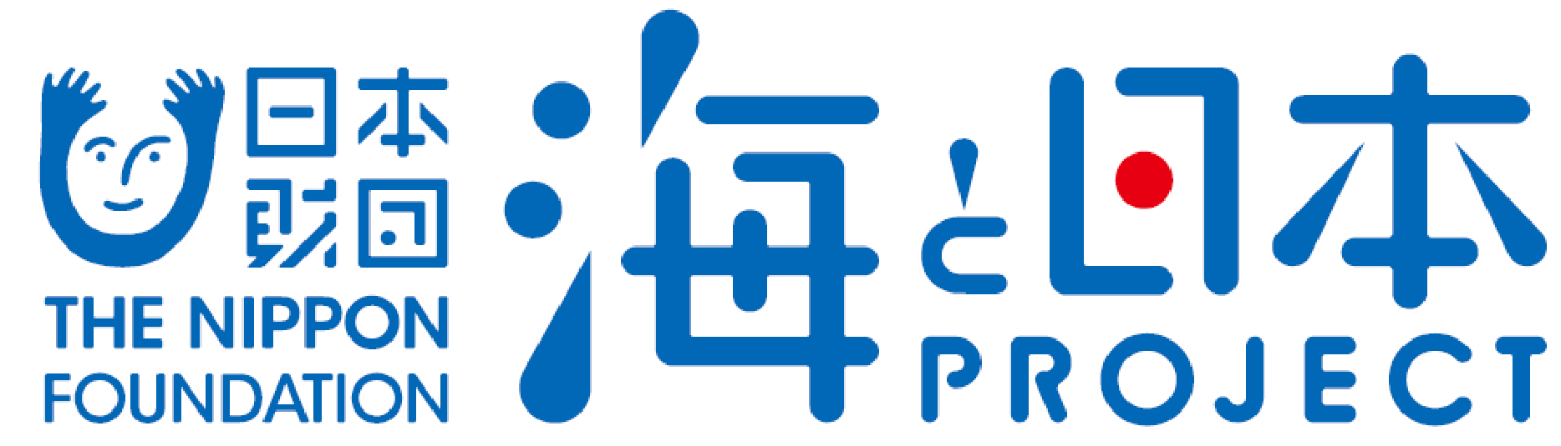

報道関係者各位 九州大学大学院工学研究院附属環境工学研究教育センター

海辺の教室in福岡・今津と和白
～干潟を臨む丘で学ぶ博多湾～ を開催しました！
2022年12月27日 和白干潟・香住丘高等学校：13時30分～
2023年2月22日 今津干潟・九州大学：14時30分～

​九州大学大学院工学研究院附属環境工学研究教育センター（以下、九州大学環境教育センター）は、福岡県立香住丘高等学校の生徒37名の参加のもと、2022年12月27日および2023年2月22日に"海辺の教室in今津と和白～干潟を臨む丘で学ぶ博多湾～"を開催いたしました。本イベントは、大学で行なっている海ゴミや環境DNAなどの専門的な研究を通して、豊かで美しい海を引き継ぐ高度な次世代の人材育成を目的に開催されました。
このイベントは、次世代へ豊かで美しい海を引き継ぐために、海を介して人と人とがつながる"日本財団「海と日本プロジェクト」"の一環です。

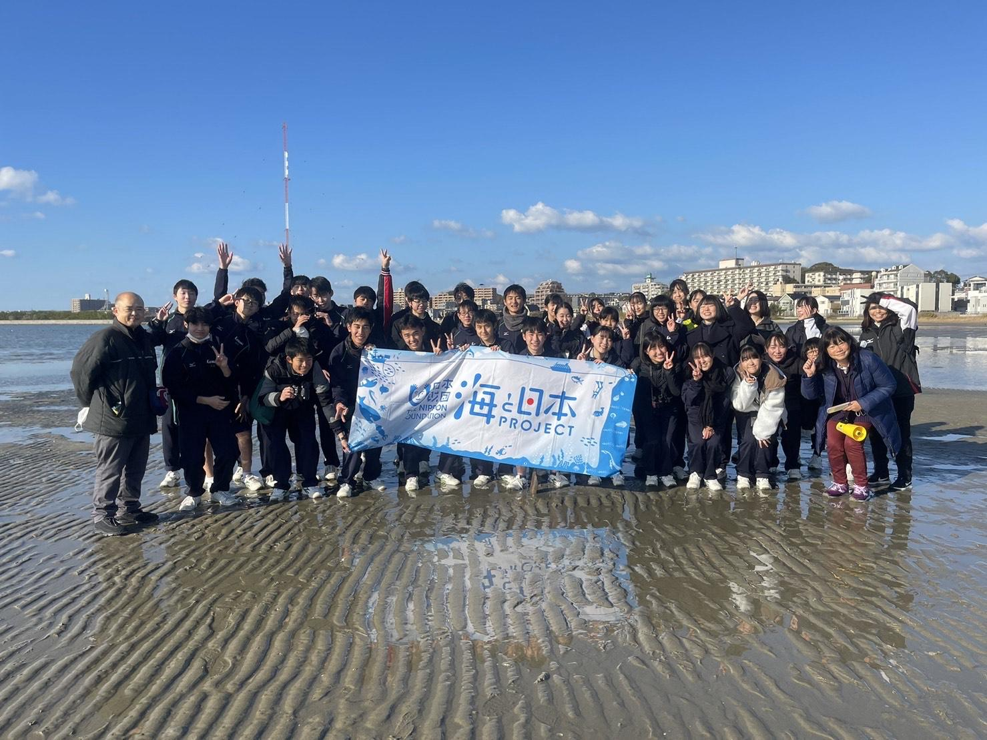

イベント概要
【前期】
・開催概要：今津干潟とその周辺の自然観察会
・日程：2022年12月27日（火）13:30~16:30
・開催場所：和白干潟
・参加人数：高校生35名、教職員4名
・協力：和白干潟を守る会、福岡県立香住丘高等学校

【後期】
・開催概要：九州大学伊都キャンパスの見学と研究紹介（講演）、今津干潟の視察
・日程：2023年2月22日（水）14:30~17:00
・開催場所：九州大学大学院工学研究院附属環境工学研究教育センター・今津干潟
・参加人数：高校生37名、大学学部生2名、院生1名、教職員5名
・協力：福岡県立香住丘高等学校

【前期】山と海との繋がり、川だけではなく地下からも
博多湾にはふたつの干潟とふたつの河口干潟があります。ふたつの干潟は西の今津干潟、東の和白干潟と呼ばれ、博多湾の生態系を守るうえで貴重な場所となっています。
今回のイベントは香住丘高校を出発し、徒歩で和白干潟へと向かいました。
移動する経路では、干潟に流れ込む唐原川を観察し、山から川へ、川から海へ、それだけではなく地下を経由した海底湧水の存在と、その水の流れの間には私たちの暮らしの場があるということなど、まちづくりの在り方について、土木工学で環境社会について教鞭を執る清野聡子准教授（九州大学大学院工学研究院附属環境工学研究教育センター・九州大学うみつなぎプロジェクトリーダー）から丁寧な解説が行われ、生徒たちからは驚く声があがりました。
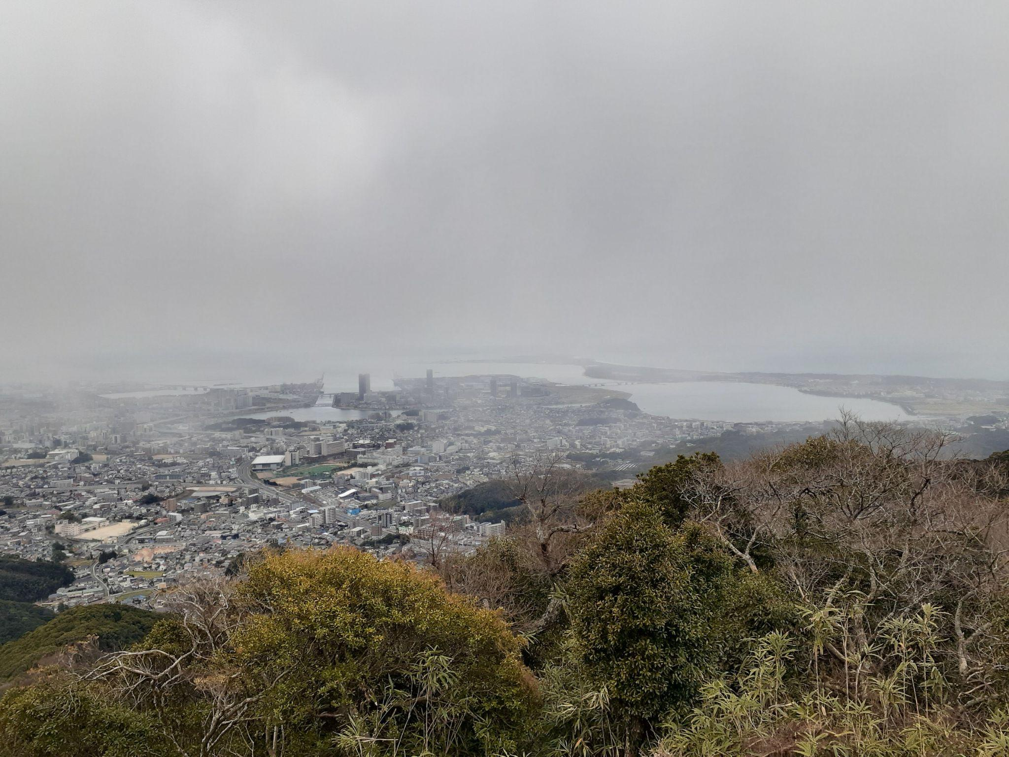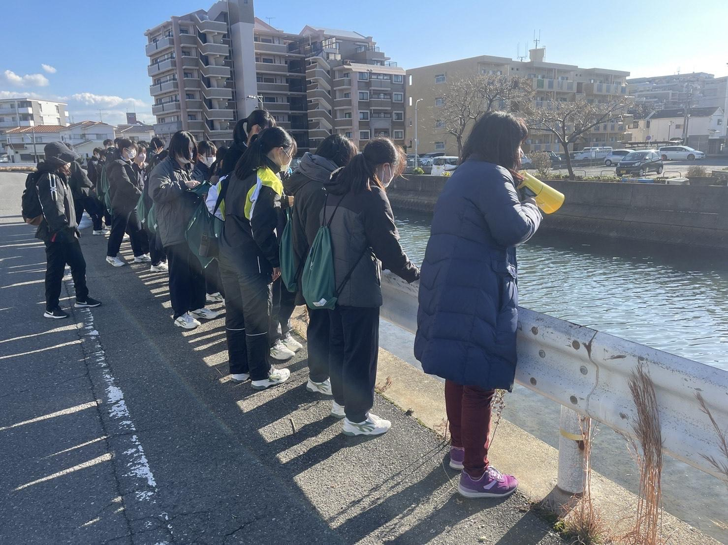

【前期】和白干潟観察会、飛び入りゲストも参加
和白干潟にはたくさんの渡り鳥が飛来してきていました。満潮から徐々に潮が引き干潟が露わになるころには、羽を休めるだけではなく餌を求めてたくさんの鳥たちで賑わいます。
双眼鏡を使い野鳥観察をしたり、干潟に潜む生き物を探したりする生徒たちの顔は一様に笑顔が溢れ、冬晴れと水面が返す乱反射が相まってその笑顔は一層眩しく輝いていました。
発見した生き物や植物、自然現象について解説を行っている最中、この日偶然にも「和白干潟を守る会」の山本廣子代表がお見えになり、かつての和白干潟（当時の和白こども海水浴場）の様子や、これまでの保全活動、干潟に生きる生き物の話を語って下さり、生徒だけではなく私たちにとっても貴重な学びの場となりました。（和白干潟を守る会 http://wajirohigata.sakura.ne.jp/）

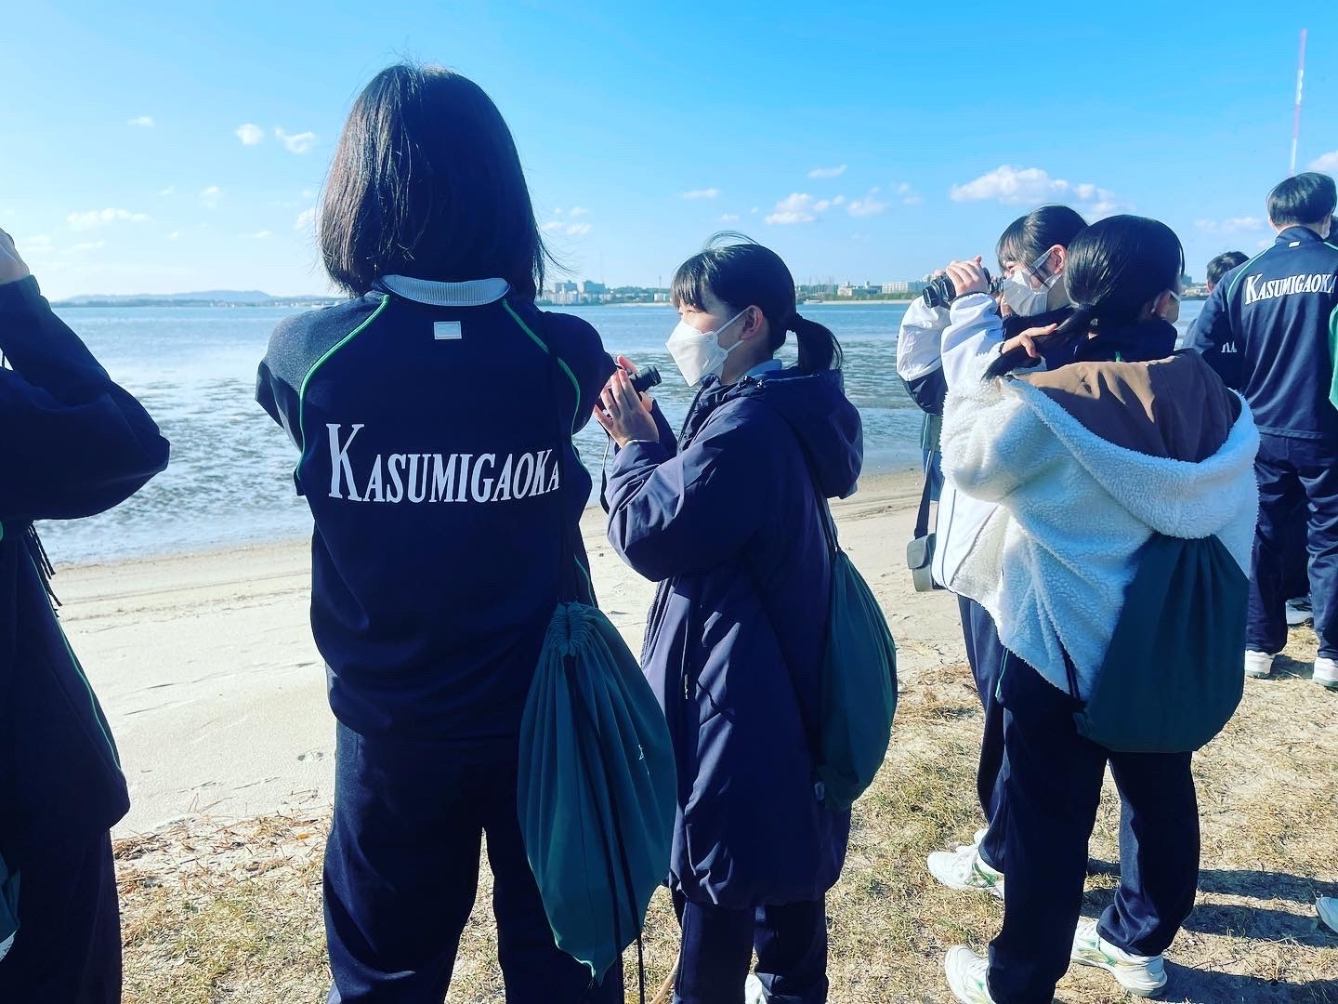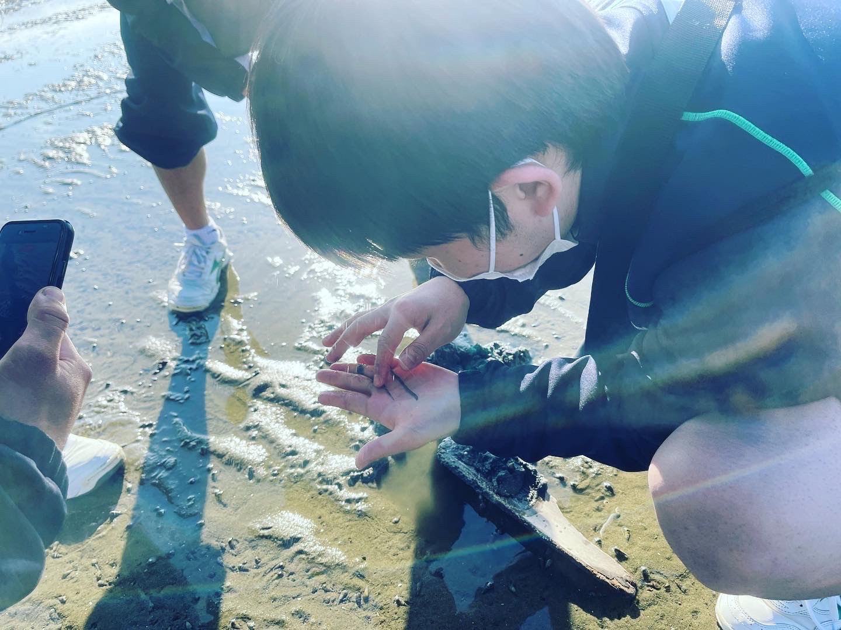

【後期】大学の研究内容に興味深々、早く大学生になりたい！
博多湾のもう一つの干潟である今津干潟は、九州大学環境教育センターがある伊都キャンパスに近いことから、後期では九州大学の見学と研究紹介（講演）と今津干潟の視察を一緒に行いました。
講演は、工学研究院修士1年の石橋文也さんと九大うみつなぎで環境DNAを専門にしている鵜木陽子学術研究員が行い、石橋さんからは自身の学生・研究生活の楽しさを紹介してもらうとともに、専攻されている海洋プラスチッックごみの研究について、鵜木学術研究員からは環境DNAの概要・原理・活用事例について紹介をしていただきました。
環境DNAについては、言葉さえも知らない生徒さんがほとんどだったようで、多くの知見を与えることができたようです。また、認知度の高い海ごみの講演も、知っているようで知らなかった詳しい内容に触れることができ、学びを深めることができたようです。今回参加された生徒さんからは「新たな視点を得た」「もっと知りたい」「実際にやってみたい」「大学生活は楽しそう」など、積極的な感想をいただきました。
講演後は、今津干潟をぐるっと巡回できる経路で帰路についていただきました。今回は車窓からの観察ではありましたが、干潟はちょうど干潮を迎え、様々な水辺の鳥が集まり、干潟ならでは見事な光景が広がっていました。降りて観察をすればきっともっと多くの発見や体験ができることでしょう。また次回に期待したいと思います。

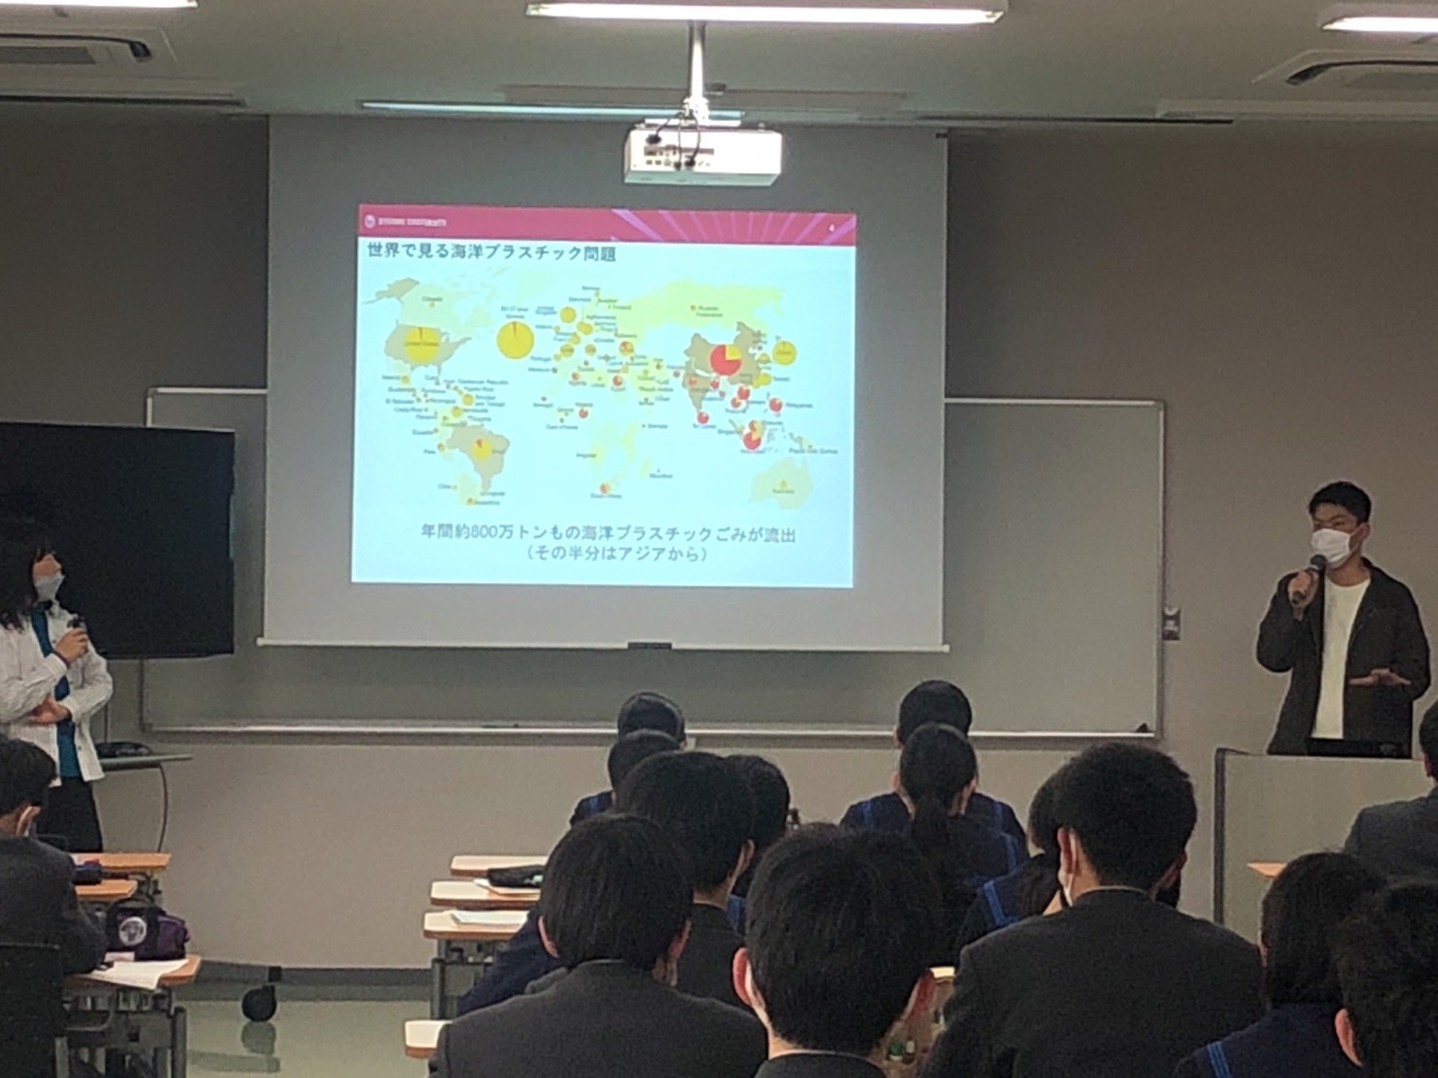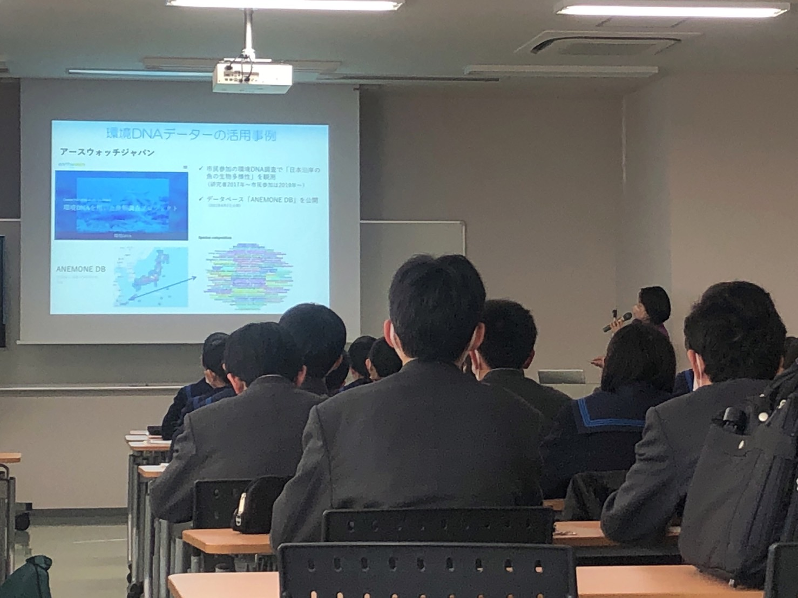

参加した高校生からの声
【和白干潟実習】
・海と山は関係があるということを知った。
・干潟が生態系を守るためにどれだけ重要なのかわかりました。
・これまでの干潟の変化をはじめて知り、保護の大切さがさらに知れて良かった。
・干潟を守るためにいろんな人が動いて、今の和白干潟があるんだなと思った。
・岸をコンクリート壁にするのではなく石を組んだものにすることで海の生物の住処になったり植物を生え させたりできるので、そういった工夫も大切なんだと思いました。
・死んだアカエイには触れないようにするとよいということを知れてよかった。
・野鳥の身体の月理と餌の食べ方の関係を知れて面白かった。
・物理と関係があったり、町のごみが海に来ていることを知って驚きました。
・自分たちの生活と海の関係について、まちが汚れることで海も汚れてしまうことに気づけて良かった。
・私たちが日々の生活で使う水が海の環境に大きな影響を与えていると改めて実感することができた。

【大学講演】
・大学生活の多様性について詳しく知ることができ、大学生活が待ち遠しい気持ちになりました。もっと勉強を頑張ろうと思います。
・漁業から出るごみの量が多いことも知って、生活と環境の質の改善を両立する必要があると感じました。
・海洋プラスチックごみについて、多角的な視点を知ることができ、ごみの削減に貢献しようと思いました。
・環境DNAのことを初めて知って驚きました。
・環境DNAはとても不思議な技術だと感じました。
・環境DNAのことを初めて知って、興味がわきました。
・海の見学だけでなく、研究室など、実際の研究現場をもっと見てみたいです。
・実験をもっとやってみたいと思いました。
・課題研究への意欲が高まりました。
・大学院生の講義をもっと聞きたいです。

＜団体概要＞
団体名 ：九州大学大学院工学研究院附属環境工学研究教育センター
URL ：https://umitsunagi.jp/
活動内容 ：九州大学うみつなぎは、中高生に対する海洋教育を通じて国際的に活動できる「海の精 鋭」を育成する活動を行っています。日本財団・海と日本プロジェクトの補助事業とし て、九州大学が主催し、九州を中心とした各学校・関連団体・沿岸地域との協力体制を
築きつつあります。「海の総合知」を目指し、特に海洋ごみ問題に積極的に携わり、地域
から国内、国際をつなげています。磯焼け、漂着生物、海洋地形もテーマです。

日本財団「海と日本プロジェクト」
さまざまなかたちで日本人の暮らしを支え、時に心の安らぎやワクワク、ひらめきを与えてくれる海。そんな海で進行している環境の悪化などの現状を、子どもたちをはじめ全国の人が「自分ごと」としてとらえ、海を未来へ引き継ぐアクションの輪を広げていくため、オールジャパンで推進するプロジェクトです。
https://uminohi.jp/

＜お問い合わせ先＞
団体名 ：九州大学大学院工学研究院附属環境工学研究教育センター
担当者 ：木下・鵜木・清野
電話番号：092-802-3437
メールアドレス：contact@umitsunagi.jp

